Coneixes les monedes d’euro?
Busca i enganxa la foto de:
1 €

2€

5€

10€

20€

Realitza aquest joc:

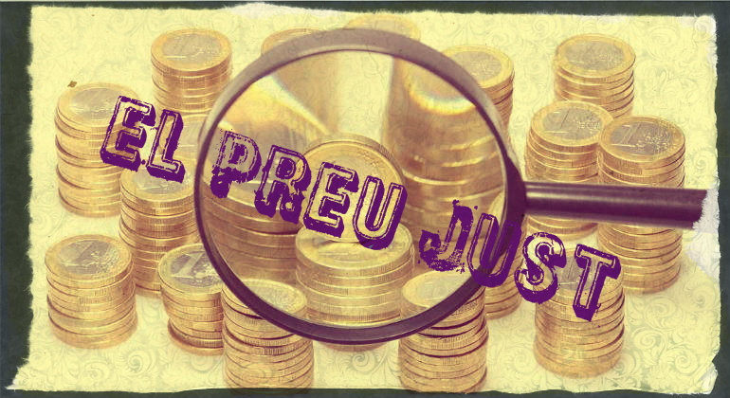

https://www.matematicasonline.es/pequemates/anaya/primaria/primaria3/U03/01.htm

Molta sort

